產品 : checkmarx One

公司 : 叡揚

無需本地安裝，通過雲端平台進行安全測試, 支持與主流DevOps工具和CI/CD管道的集成

如Jenkins、GitLab、Azure DevOps等.

掃描結果會顯示套件的信任度分數, 同時也會顯示套件的版本、License

也會提供套件的建議版本, 另外惡意套件則不會提供建議改善方式, Checkmarx傾向直接刪除有風險的套件.

如果願意承受風險套件, 可以自行調整該套件的RISK設定

可以依稽核需求產生對應的SBOM表, 包括LICESN、風險等, 產出 PDF 或 XML 檔案.

其他金融業經驗是, 開放白名單給開發人員, 直接連線至Checkmarx one 去掃描

Resolver 可以放在開發人員的地端主機, 隨時都可以上傳至SCA雲端.

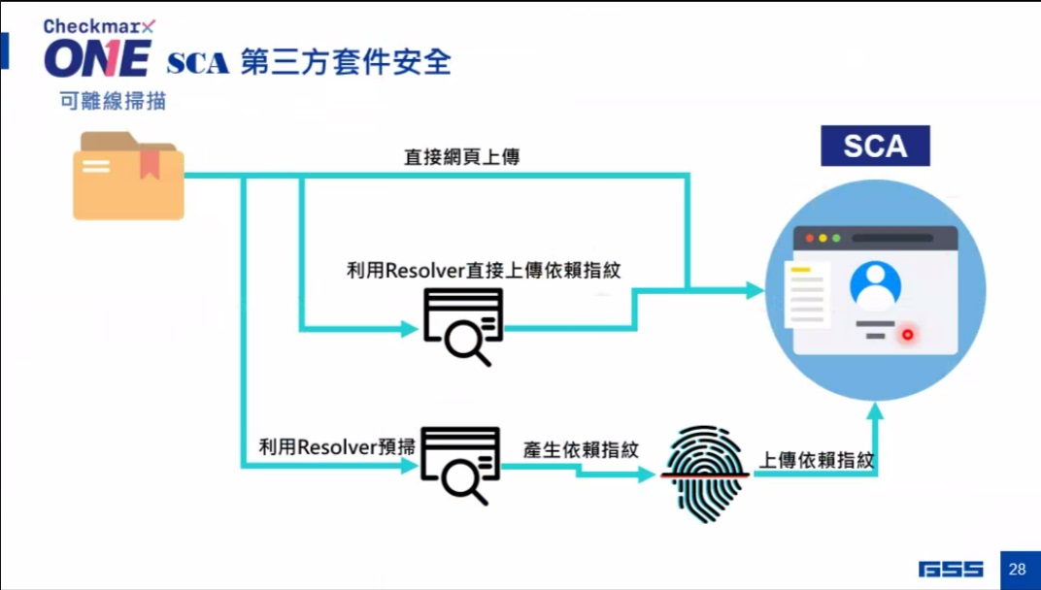

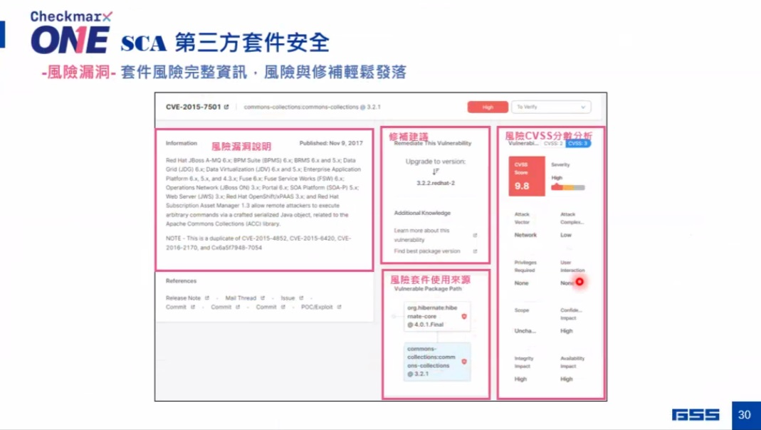

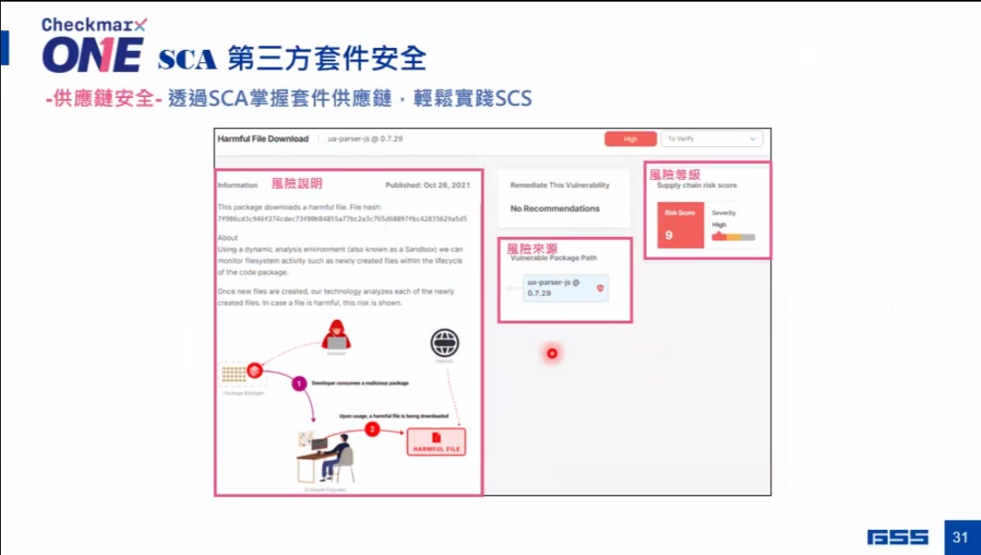

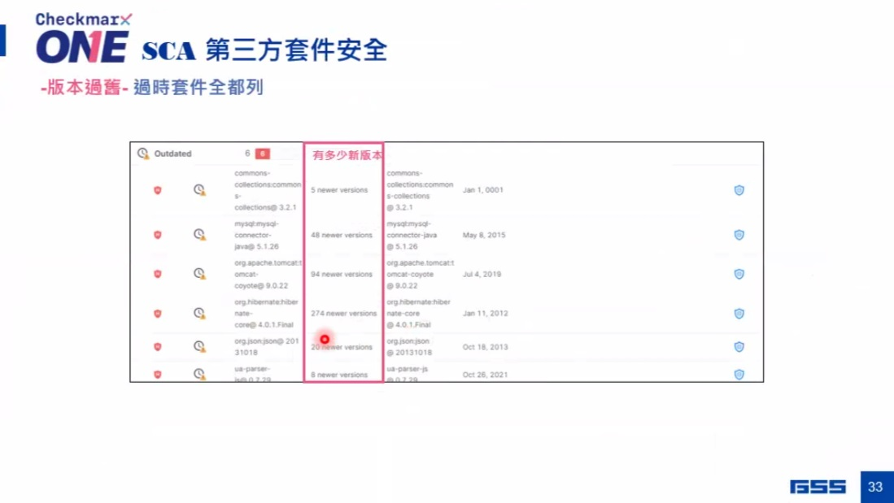

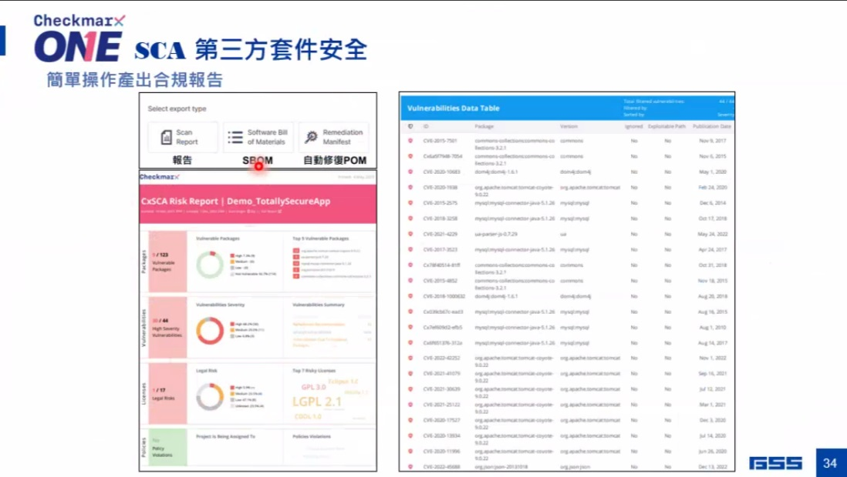

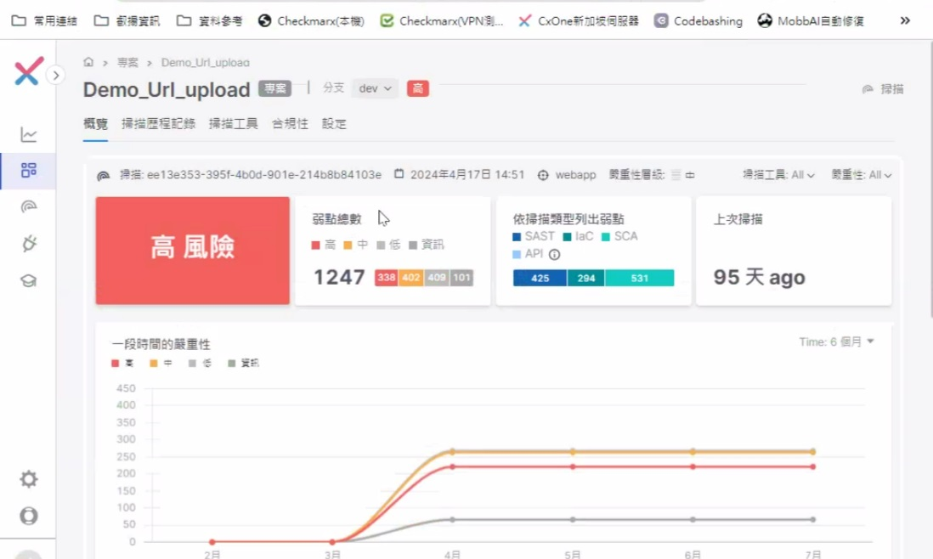

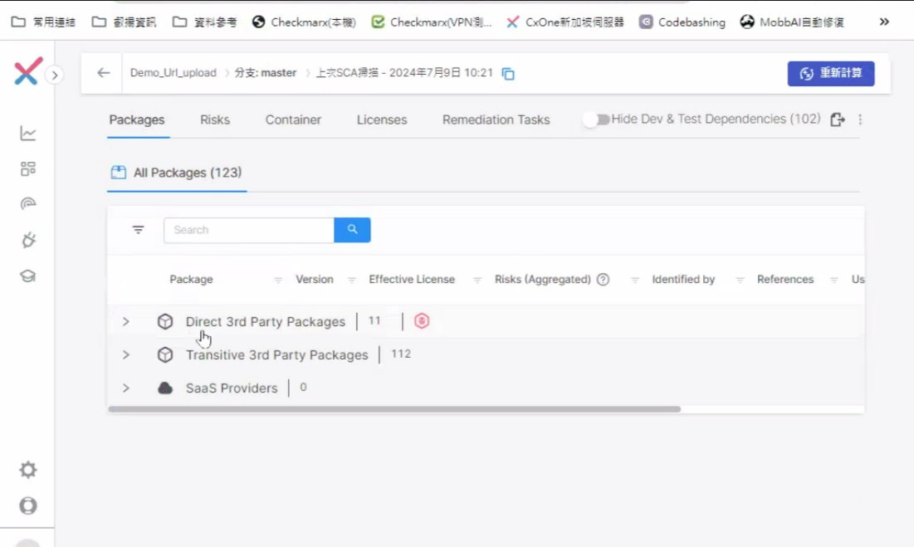Package 清單

XML檔案產出如下

列出該套件的版本及相關資訊

